**Памятка**

**К кому обращаться, если некачественно оказаны услуги ЖКХ**

Качество жизни – жителей многоквартирных домов – напрямую связано с состоянием жилищно-коммунального хозяйства. Компании ЖКХ могут долго испытывать терпение жильцов некачественной работой, невыполнением своих обязанностей и даже мошенническими действиями. Ситуация не изменится сама собой, поэтому если вас что-то не устраивает в работе управляющей компании, которая работает в вашем доме, надо обращаться с жалобами по вопросам ЖКХ в контролирующие органы.

Содержание

**Куда обращаться при некачественном оказании услуг ЖКХ.**

**Основные органы, осуществляющие надзор за управляющими компаниями и куда жаловаться на ЖКХ**

**Причины обращения.**

При обращении к статистике за 2018 год, сфера услуг ЖКХ, по которым поступают жалобы и обращения о некачественном оказании услуг, то она занимает одно из лидирующих мест. Поводом для направления жалобы может стать любое уклонение управляющей компании от надлежащего содержания дома или оказания услуг ЖКХ.

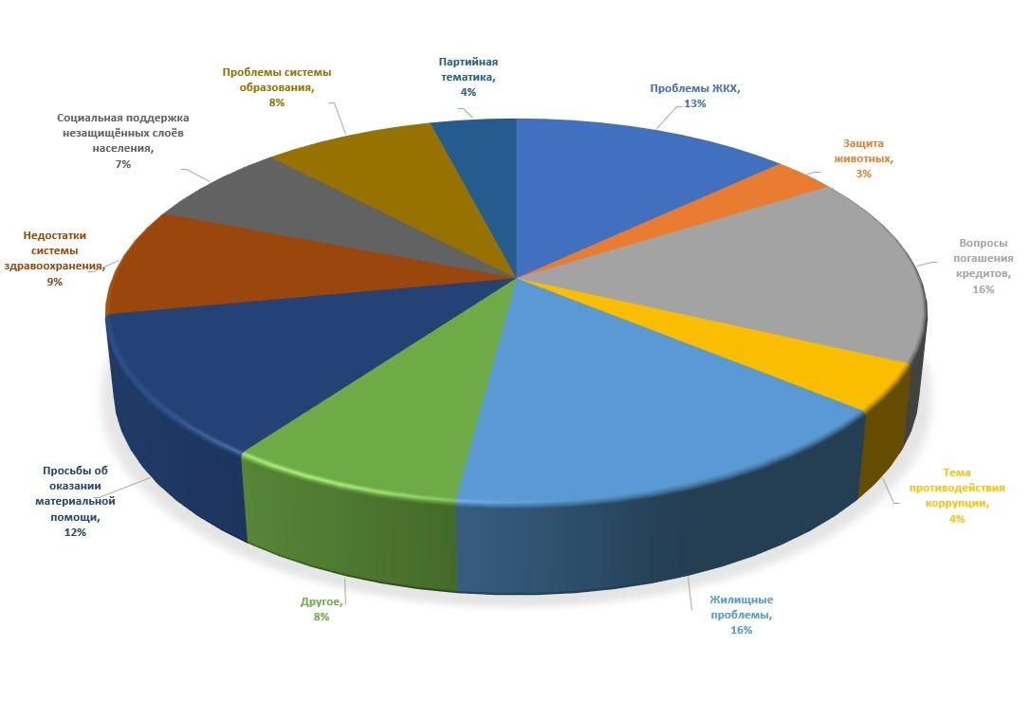

* Жилищные проблемы 16%
* Вопросы погашения кредитов 16%
* Проблемы ЖКХ 13%
* Просьбы об оказании материальной помощи 12%
* Недостатки системы здравоохранения 9%
* Проблемы системы образования 8%
* Социальная поддержка 7%
* Партийная тематика 4%
* Противодействие коррупции 4%
* Защита животных 3%



Среди наиболее частых причин можно назвать такие:

-неудовлетворительное состояние придомовой территории;

-уклонение от текущего ремонта общих помещений в доме: лестниц, лифтов и т.п.;

-подача некачественной воды, грязная вода, недостаточный напор;

-плохое отопление;

-требование платы за не оказанные услуги, завышение тарифов;

-уклонение от ремонта и замены коммуникаций, в результате чего подается некачественная вода и отопление и т.д.

**Куда обращаться при некачественном оказании услуг ЖКХ.**

Первое, куда можно обратиться, – это сама управляющая компания: ваш Жилкомсервис, ЖЭК, ТСЖ и т.п.

Логично начать борьбу с ЖКХ именно с этого шага – проинформировать их, чем вы не довольны в их работе, и подождать действий по устранению указанных вами нарушений.

Кому жаловаться на управляющую компанию ЖКХ? Если же обращение с претензией не дало никакого результата или от вашего обращения просто отписались, сославшись на нехватку денег, изношенность коммуникаций и т.п., то нужно идти дальше – жаловаться в государственные контролирующие структуры.

**Основные органы, осуществляющие надзор за управляющими компаниями и куда жаловаться на ЖКХ:**

1. **Жилищная инспекция субъекта РФ**.

Жилинспекция – это специализированный орган, который занимается именно качеством услуг в коммунальной сфере. По поступившим обращениям она проводит выездные проверки управляющих компаний. Если заявление жильцов подтверждается, инспекция выдает предписание об устранении дефектов в работе и привлекает компанию ЖКХ к административной ответственности. По истечении срока на устранение нарушения проводится повторная проверка

1. **Роспотребнадзор.**

Роспотребнадзор – это орган власти, который контролирует соблюдение прав потребителей во всех сферах экономики. В отношениях с компаниями ЖКХ мы тоже выступаем как потребители услуг, и поэтому обращение в этот орган вполне уместно.

Важно! У обращения в Роспотребнадзор есть преимущество: этот орган может распорядиться о возврате вам средств за некачественные коммунальные услуги.

1. **Прокуратура.**

Прокуратура рассматривает жалобы на ЖКХ в рамках общего надзора за выполнением законодательства. Обращение в этот орган, как правило, идет последним перед обращением в суд. Туда следует писать, если Жилищная инспекция и Роспотребнадзор не смогли помочь в решении проблемы.

